**Синяк Ян (Siniak Jan)**

1 мая 1818 г – крещение сына Миколая (НИАБ 136-13-894, лист 98, №14/1818-р (ориг)).

**НИАБ 136-13-894:** Лист 98. **Метрическая запись №14/1818-р (ориг).**

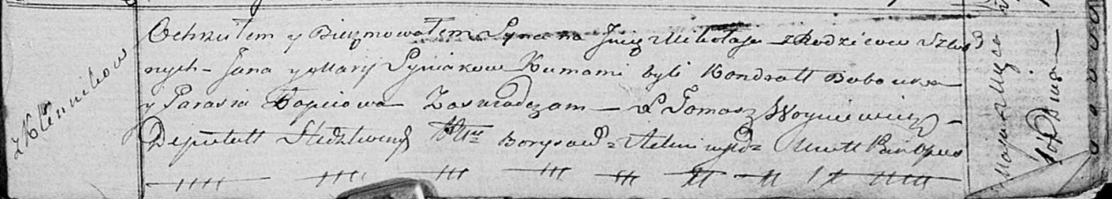

Осовская Покровская церковь. 1 мая 1818 года. Метрическая запись о крещении.

Syniak Mikołay – сын родителей с деревни Клинники.

Syniak Jan – отец.

Syniakowa Marija – мать.

Bobouka Kondrat – кум.

Łapciowa Parasia – кума.

Woyniewicz Tomasz – ксёндз.